INDICAÇÃO N.º ____/2025

Na forma que determina o Regimento Interno desta Casa Legislativa, o Vereador que a esta subscreve SOLICITA, que a Mesa envie expediente a Excelentíssima Senhora Prefeita Municipal com vistas a solicitar a capina e a limpeza da Rua Euterpe, no Bairro Caieira São Pedro, assim como o reparo no poste 84 na mesma rua, reiterando ofício número 155/2025.

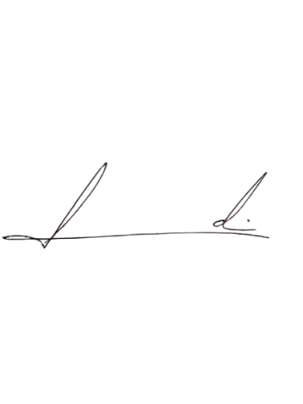
Barra do Piraí, 30 de junho de 2025.

LUIZ FELIPE LUDI

Justificativa
A limpeza na citada rua se faz necessária pelo fato de evitar a presença de animais peçonhentos que podem ser atraídos pela situação que se encontra a rua, bem como se faz necessária a manutenção do poste que se encontra em estado crítico, quase vindo a cair..

